Introducción:

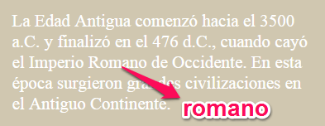

**CUADERNO DEL PROFESOR**

REC 1

Interactivo

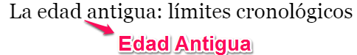

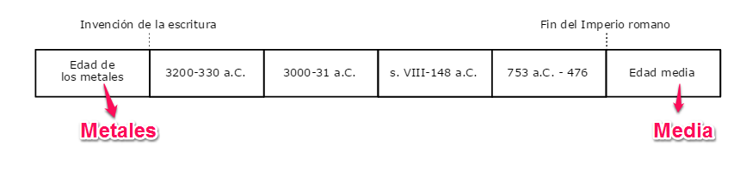

REC 3 documento asociado:



REC 10 y 12 Egipto:

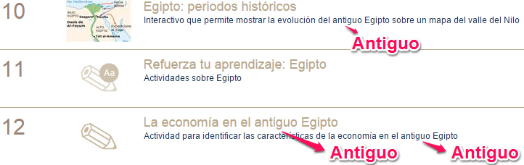

REC 13 La sociedad egipcia:



REC 15 La cultura y el arte egipcio NO CORRE EL VIDEO

REC 16

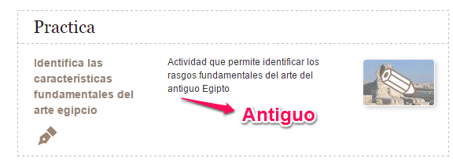

REC 17



REC 20



**CUADERNO DE ESTUDIO**

1.Las primeras civilizaciones

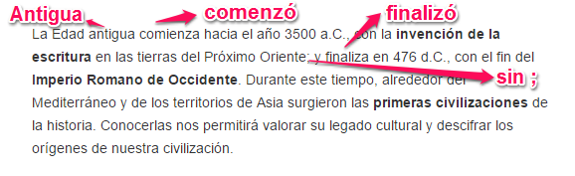

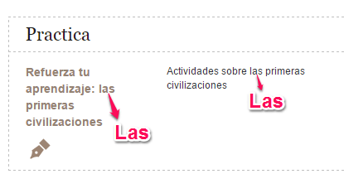

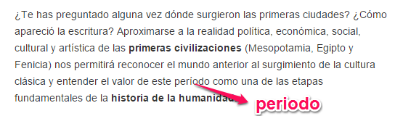

3.Egipto

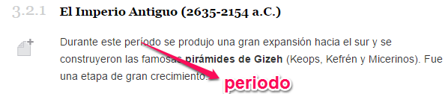

3.2.3 El Imperio Nuevo

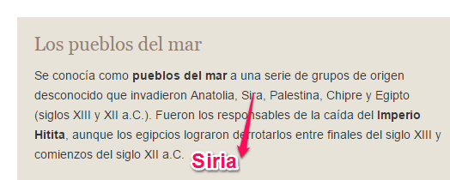

3.2.5

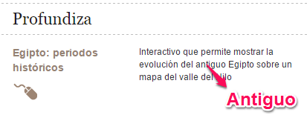

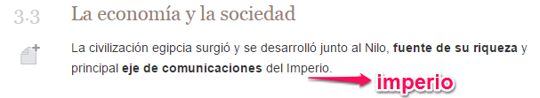

3.3.1

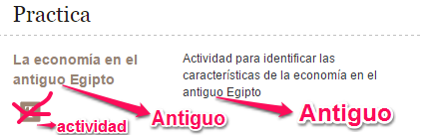





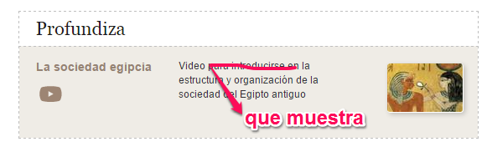

3.4



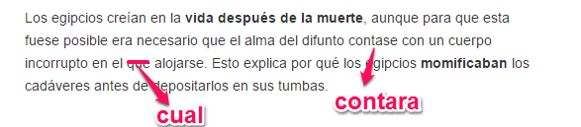

3.5.1

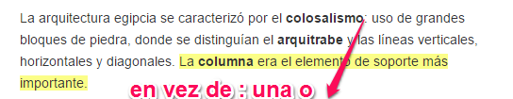

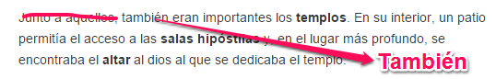

3.5.3

La cultura y el arte egipcio: El video de este REC no corre en CE.



4 Los fenicios

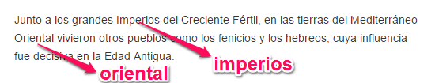

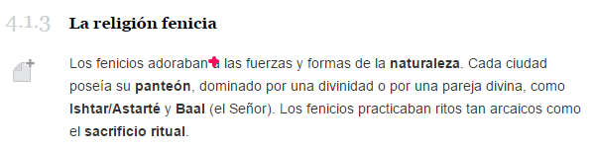]

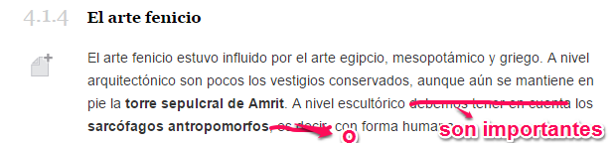

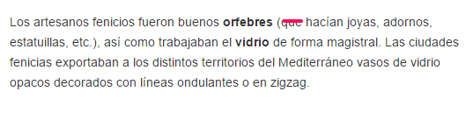  
4.2

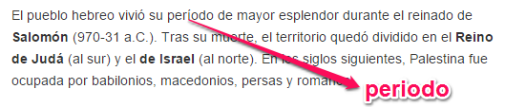

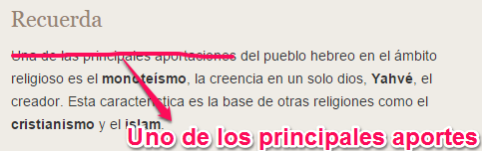

Webs de referencia:

Quitar la de Egipto y poner esta:



**MAPA CONCEPTUAL**

